PRESSEINFORMATION

JANUAR 2020

Intelligente Regale smart vernetzt –
Wieland Electric zeigt Plug & Play Lösungen für die Regalversorgung

Intelligent sind sie und vernetzt – die neuen Regale im Handel. Ausgestattet mit Displays, Sensoren und moderner IoT Technologie liefern sie dem Kunden jede Menge Service und dem Händler nützliche Informationen. Wie die neuen Regale besonders sicher und flexibel mit Energie und Daten versorgt werden können, präsentiert Wieland Electric auf der EuroShop in Düsseldorf.

Intelligente Regale funktionieren am besten mit intelligenter Verbindungstechnik. Die kommt vom Elektroverteiler bis ins Regal als steckbares System vom Bamberger Hersteller Wieland. Alle Funktionseinheiten funktionieren nach einem smarten Plug & Play-Prinzip, und sind damit einfach, schnell und sicher zu installieren. Egal wie oft ein Regal umgebaut oder neu platziert wird, die Installation macht alles mit und lässt sich dank Steckbarkeit problemlos und ohne Elektrofachmann anpassen.

Das System bietet dabei eine hohe Flexibilität bei der Energieverteilung und klare Strukturen für ein Plus an Sicherheit. So sind alle Bereiche lokal abgesichert. Tritt irgendwo in der Fläche ein Fehler auf, fällt nicht die gesamte Versorgung aus, sondern nur ein kleiner begrenzter Abschnitt. Ein lokaler Überspannungsschutz kann zusätzlich einfach angesteckt werden und schützt im Bedarfsfall zuverlässig im Regal angeschlossene Geräte.

Die Aufteilung der Versorgung auf verschiedene Regale oder Regalebenen erfolgt ohne Aufwand über steckbare Abzweigdosen.

Wieland auf der EuroShop in Düsseldorf
Ganz praktisch erleben Sie diese und viele andere maßgeschneiderte Lösungen von Wieland Electric für den Handel auf der EuroShop vom 16. bis 20. Februar (Halle 9, Stand B 44) in Düsseldorf.

BILDMATERIAL

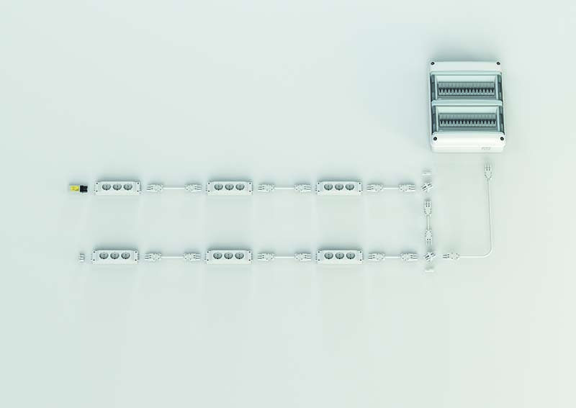
Applikationsbeispiel Regalversorgung

ÜBER WIELAND ELECTRIC

Wieland Electric, 1910 in Bamberg gegründet, ist Erfinder der sicheren elektrischen Verbindungstechnik. Das Familienunternehmen ist heute einer der führenden Anbieter für Sicherheits- und Automatisierungstechnik und seit über 30 Jahren Weltmarktführer im Bereich der steckbaren Elektroinstallation für Gebäudetechnik.

Wieland Electric steht Kunden weltweit vor Ort als kompetenter Servicepartner und Lösungsanbieter zur Seite. Möglich ist dies mit rund 1.600 Mitarbeitern und Tochtergesellschaften sowie Vertriebsorganisationen in über 70 Ländern. Neben der Wieland Electric GmbH gehört seit 1998 die STOCKO Contact GmbH & Co. KG zur Wieland-Holding.

Zu den Kernbranchen des Unternehmens zählen Maschinenbau, Windkraft sowie Gebäude- und Lichttechnik. Das breite Portfolio umfasst Komponenten, Produkte und Lösungen für die Elektroinstallation, Verbindungstechnik, Energieverteilung, Sicherheitstechnik und den Schaltschrank. Darüber hinaus bietet Wieland Electric ein umfangreiches Dienstleistungs- und Schulungsprogramm. Mit branchenübergreifender Erfahrung, großer Produktvielfalt und zahlreichen Serviceangeboten entwickelte sich das Unternehmen in den vergangenen Jahren konsequent vom Komponenten- zum Lösungsanbieter.

IHR PRESSEKONTAKT
WIELAND ELECTRIC GMBH Sabine Eyler
Marketing Communication E-Mail: info@sabine-eyler.de
Brennerstraße 10 – 14 Telefon: 0049 9285 961869
96052 Bamberg · Germany
E-Mail: communications@wieland-electric.com
Internet: www.wieland-electric.de

